

REPÚBLICA DOMINICANA

AÑO 20 25
MEMORIA
INSTITUCIONAL


GOBIERNO DE LA
REPÚBLICA DOMINICANA
 INSTITUCIÓN

MEMORIA
INSTITUCIONAL

AÑO 20 25

GOBIERNO DE LA
REPÚBLICA DOMINICANA

TABLA DE CONTENIDOS

Memoria Institucional 2025

Contenido
RESUMEN EJECUTIVO 1
SOBRE EL CULTIVO DE LA UVA EN REGIONES TROPICALES. 3
Condiciones Climáticas y Su Incidencia en el Cultivo. 3
Estado Fitosanitario del Cultivo. 4
Suministro de Agua Para Riego. 4
Entrega y Distribución de Material de Siembra- 5
Plantas en Existencia en el Vivero. 5
Situación del Crédito. 6
Situación de Poda. 7
Programa de Capacitación Para la Especialización en el Cultivo de la Uva. 8
Fomento en el Cultivo y Producción de Uvas en la Republica Dominicana. 9
INFORMACIÓN INSTITUCIONAL 2025 11
II.- MARCO FILOSÓFICO INSTITUCIONAL 11
Misión 12
Visión 12
Valores 13
Base legal 13
a. Ley No. 1-12 de Estrategia Nacional de Desarrollo 2010-2030. 14
b. Ley No. 498-06 de Planificación e Inversión Pública y su Reglamento, Decreto No. 493-07. 14
c. Ley No. 423-06 Orgánica de Presupuesto para el Sector Público y su Reglamento. 14
d. Ley No. 340-06 de Compras y Contrataciones Públicas y su Reglamento Decreto No. 543-12. 15
e. Ley No. 247-12 Orgánica de la Administración Pública. 15
f. Ley No. 41-08 de la Función Pública. 15
g. Ley No. 10-07 del Sistema Nacional de Control Interno. 16
PLAN ESTRATÉGICO INSTITUCIONAL DEL INUVA 2025-2028 16
PLAN ESTRATÉGICO INSTITUCIONAL DEL INUVA 2025-2028 16
h. Ley No. 64-00 de Medio Ambiente y Recursos Naturales. 16
i. Ley No. 200-04 General de Libre Acceso a la Información Pública y su Reglamento. La ley 200-04 obliga al INUVA en los aspectos relacionados con la transparencia y la rendición de cuentas por medio de abrir a la sociedad el acceso a todas sus informaciones y actuaciones como forma de garantizar una conducta ética de sus funcionarios de cara a la sociedad. j. Ley No. 126-01 que crea la Dirección General de Contabilidad y el Sistema de 17
Contabilidad Gubernamental. 17
k. Ley No. 18-24 de la Cámara de Cuentas de la República Dominicana, que Deroga la Ley 18
No. 10-04 sobre el Sistema de Control y Fiscalización Externa. Que establece las atribuciones y competencias de la Cámara de Cuentas y la coordinación interinstitucional para promover la gestión ética, eficiente, eficaz y económica de los 18
Conjunto de leyes sobre el Sector Agropecuario. 18
PLAN ESTRATÉGICO INSTITUCIONAL DEL INUVA 2025-2028 18
Organigrama Institucional 19
1.- Donación de insumos. 19
2.- Programa de Capacitación. 19
3.- Asistencia Técnica. 20
RESULTADOS MISIONALES 21
INFORME CUALITATIVOS Y CUANTITATIVOS INSTITUCIONAL. 21
ENTREGA DE HERRAMIENTAS, EQUIPOE E INSUMOS. 21
ESTADISTICAS DE TAREA DE DIFERENTES VARIEDADES DE UVAS. 23
DISTRIBUCION MATERIAL SIEMBRAS DE VARIEDADES DE UVAS. 23
MATRIZ DE CANTIDAD DE SIEMBRAS DE UVAS A NIVEL NACIONAL 2025. 24
RESULTADOS DE LAS ÁREAS TRANSVERSALES Y DE APOYO 27
4.a) Desempeño Área Administrativa y Financiera. 27
4.b) Desempeño de los Recursos Humanos. 28
Actividades Realizadas 28
Informe Técnico del Proceso de Evaluación del Desempeño Laboral enero - junio 2025 28
Minuta de Monitoreo de Acuerdos de Desempeño Laboral 29
Plan de Mejora de Capacitación y Desarrollo Profesional 29
3.4.- Desempeño de la Tecnologia. 30
3.5.- Desempeño del Sistema de Planificacion y Desarrollo Institucional 31
3.6.- Desempeño del Área Comunicaciones. 32
SERVICIO AL CIUDADANO Y TRANSPARENCIA INSTITUCIONAL 33
5.1 Nivel de satisfacción en el servicio. 33
5.2) Nivel de Cumplimiento de ley de acceso a la libre información. 33
5.3) Resultados Sistema de Quejas, Reclamos y Sugerencias. 33
5.3.1) Resultados del Primer Semestre 2025. 33
Departamento Libre Acceso a la Información, 2025, 34
5.3.2) Resultados del Segundo Semestre 2025. 35
PROYECCIONES PARA EL PRÓXIMO AÑO 10 36
ANEXOS 38
MATRIZ LOGROS RELEVANTES 38
Matriz de Principales Indicadores del Plan Operativo Anual (POA)INUVA, 2025 40
Matriz de Principales Indicadores del Plan Operativo Anual (POA)INUVA, 2024 41
Matriz de Principales Indicadores del Plan Operativo Anual (POA) INUVA, 2025 42
Matriz de Principales Indicadores del Plan Operativo Anual (POA) INUVA, 2025 44

RESUMEN EJECUTIVO

Memoria Institucional 2025

En la República Dominicana, los suelos son muy productivos y fértiles. No obstante, en la región sur, especialmente en la Hoya del Lago Enriquillo, en las provincias Bahoruco e Independencia, debido a las condiciones climatológicas que caracterizan la zona con un clima tropical y subtropical la producción de la vid se puede realizar durante todo el año. Esta ventaja nos favorece para seguir trabajando por los valores ecológicos, económicos, sociales, antropológicos y culturales de esta región, desde el establecimiento de la colonia hasta nuestros días.
Sin embargo, la producción de la uva requiere la disponibilidad continua de recurso hídrico a lo largo de todo el proceso de cultivo. La principal limitante para los agricultores es la falta de acceso adecuado al agua, lo que ha sido considerado el talón de Aquiles para el desarrollo sostenible de la región. Esta situación ha obstaculizado el progreso económico de la zona, ya que no carecemos de recursos, sino de apoyo al sector. Es crucial que el Estado implemente proyectos orientados a beneficiar a los pequeños y medianos productores para contribuir al desarrollo agrícola.
En este contexto, el Instituto Nacional de la Uva (INUVA), en línea con los objetivos expuestos en la Ley _ y con el firme propósito de ratificar su compromiso institucional con el desarrollo económico y social del país, presenta el Plan Estratégico Institucional (PEI-INUVA 2025-2028). Este plan responde a la necesidad de consolidar políticas públicas que beneficien al país, promoviendo la transparencia en el uso de los fondos y recursos públicos.
El proceso de modernización del Estado, enmarcado en las disposiciones del Sistema Nacional de Planificación y Desarrollo (SNPIP), la Estrategia Nacional de Desarrollo (END-Ley 1-12), y los Objetivos del Milenio 2030, exige una planificación estratégica clara. El PEI-INUVA 2025-2028 está alineado con los objetivos de desarrollo del sector agrícola a nivel nacional y se articula con el Plan Estratégico 2024-2030 del Ministerio de Agricultura (MARD) para desarrollar el sector vitivinícola.

Logros clave del PEI-INUVA 2025-2028:
1.- Donación de insumos.
110 productores de la Provincia Bahoruco y sus Municipios de Neyba, Galván, recibieron productos agroquímicos e insumos y materiales de emparrillado a través del programa de seguimiento para el fomento del cultivo de la uva, lo que representa un 30.8% del total de productores beneficiados.
El valor de estos productos e insumos donados a los productores fue de RD$2, 062,626.66, con una inversión total de RD$ 1,462,626.66 con fondos del presupuesto institucional, para el desarrollo en el cultivo de la uva.

2.- Programa de Capacitación.
125 productores y técnicos de diferentes regiones del pais, recibieron capacitación en tres actividades realizadas durante el año, Importancia del Marketing Digital en el Sector de la Uva, Tecnificación de Riego Dirigido, Curso Superior en Vinicultura y Enología Tropical. Lo que representa un 93% de los técnicos y productores.
El monto promedio de estos cursos de capacitación fue de RD$ 73,604.03 para una inversión total de RD$55,219.03, con fondos de presupuesto institucional. Este programa de capacitación contribuyo a la tecnificación en el cultivo de la uva.

3.- Asistencia Técnica.
215 productores recibieron asistencia técnica en finca en diferentes regiones del pais, como en las zonas de la Provincia de Bahoruco, en cuanto al seguimiento de sembrado y conducción de la planta y validación de nuevas variedades de uvas; lo que representa un 90% del total de productores de acuerdo con el POA-INUVA, 2025.
De acuerdo con el presupuesto el monto promedio dispuesto para las actividades realizadas fue de RD$7,500,900.00 para una inversión total de RD$6,974,890,00 con fondos del `presupuesto institucional. Esta medida contribuyo a la mejora en el desarrollo del cultivo de la uva en el pais.
4.Creación de campos experimentales
en la colonia Plaza Cacique Neyba, con el propósito de introducir y validar nuevas variedades que puedan ser comercializadas en el mercado nacional. En este momento, se han construido 40 tareas bajo el modelo de condición de parronal español, lo que representa una inversión de RD$7,000,000.00. Esta medida contribuyó a expandir el campo experimental y mejorar la producción agrícola en la región.

5. 10 brigadas de poda con el propósito de contribuir al pequeño productor en el manejo de sus plantaciones, el INUVA ha contratado los servicios de brigadas de poda que apoyan al productor en esta labor. Esta medida representa una inversión de RD$600,000.00, lo que contribuye a mejorar el manejo agrícola de los pequeños productores.
Para el INUVA, el objetivo principal es fortalecer la eficiencia institucional y garantizar el bienestar de los productores a nivel nacional. Este compromiso se plasma en los objetivos establecidos en el Plan Estratégico Institucional (PEI-INUVA 2025-2028), que se alinea con las políticas nacionales y la ética en los servicios
SOBRE EL CULTIVO DE LA UVA EN REGIONES TROPICALES.
Condiciones Climáticas y Su Incidencia en el Cultivo.

El cultivo de la uva requiere de condiciones climáticas apropiadas para lograr un buen desarrollo de la planta desde el vivero a la finca, lo que identifica a la Región del Suroeste, especialmente en las Provincias de Bahoruco e Independencia; puesto que está colocada como la región Viticola, por estar ubicada a 18” 28ªC latitud norte en el suroeste de la Republica Dominicana.
Esta región es considerada un bosque seco subtropical con una precipitación anual de 540 mm, siendo la lluvia más frecuente en los meses de abril-mayo, septiembre y octubre. Aunque no hemos realizado caracterización de los suelos; son marginales con baja materia orgánica. Hacia La vertiente norte la textura de los suelos es franco arenoso, no así; el sur hacia el sur donde estos son más arcillosos.
La temperatura promedio anual de la región sur, como la región del nordeste 27.5ªC, mientras que la máxima es de 34ªC y en ocasiones de 37ªC en el verano. La temperatura mínima es 21ªC, en invierno puede llegar A 19ªc. La humedad relativa anual puede llegar a 73ªC. la evaporación potencial es de 5mm/3 por día. A pesar de que se han registrado temperaturas en los meses de marzo y abril temperaturas entre 32ªC a 34ªC respectivamente.
Los suelos de estas zonas considerados francos arcillosos con una reacción alcalina. La pendiente de estos suelos de origen aluvial es 2 a 4% de acuerdo con la zonificación de estos.
La variación de otras regiones a la región sur puede ser más de consideración en el invierno, como en las Provincias de San Juan de la Maguana, Peravia, Monte Cristi y Azua.

Estado Fitosanitario del Cultivo.
De acuerdo con el programa anual de control fitosanitario de plagas del INUVA, se detectaron algunos ataques ligeros en trips, en algunas zonas,
Dentro de las investigaciones los resultados de la detección de los ataques en diferentes zonas de cultivo contenidas en los informes técnicos semanales han detectado ataque considerable de ácaros, cenicillas polvorientas y viendo las recomendaciones técnicas de los procesos y análisis; se procedió a la aplicación los insumos, insecticidas, etc.; correspondientes para la eliminación de estas plagas que son naturales del cultivo.
Uno de los grandes problemas es el ataque de las aves emigrantes a los racimos maduros, ya que en la finca no existe un control de estas aves migratorias; lo que daña la producción de la fruta.

Suministro de Agua Para Riego.
La cantidad de agua caída entre los meses enero, febrero y marzo producto de vaguadas pronosticadas, ha permitido el aumento del caudal en los ríos de la Sierra de Neyba, lo que ha permitido el aumento en el volumen de estos, para la frecuencia en el regadío optimo en las plantaciones de uvas.
Las afluentes de estos ríos, en la Sierra de Neyba de donde se utiliza el mayor volumen de agua para el cultivo de la uva y otros rubros agrícolas; en las diferentes zonas productivas en Galván el rio majagual, en Neyba, Colonias Plaza Cacique los ríos El Manguito, Panzo y rio El Barrero en los Ríos.
No solamente para los fines de riego, los productores utilizan los servicios de los pozos tubulares del INDRHI, que con cierta rigurosidad están fuera de servicios por la falta de energía eléctrica o, por desperfectos mecánicos de las electrobombas, lo que dificulta y a traza el desarrollo del cultivo en su proceso de producción y desarrollo, en caso de nuevas fincas, con plantas en crecimiento.
Por las razones antes mencionadas, el INUVA, ha realizado varios talleres sobre el Manejo de Riego Controlado y Construcción de Reservorios, en coordinación con empresas privadas para los fines de capacitar a los productores para que estos a su vez; puedan administrar este recurso tan importante para el cultivo, para la mejora y calidad de la fruta, como a la aplicación de paquetes tecnológicos en la producción.

Entrega y Distribución de Material de Siembra
ESTADISTICAS DE TAREA DE DIFERENTES VARIEDADES DE UVAS.
Variedades | Tareas sembradas en proceso | Tareas sembradas en producción | Total, de tareas  sembradas  en el 2025
Aramon Criolla | 6000 | 450 | 10,50
Tempranillo | 4000 | 150 | 4150
Red Globe | 2550 | 101 | 3651
Alison | 00000 | 144 | 144
Swet Celebretation | 00000 | 100 | 100
Cotton Candy | 00000 | 16 | 16
Victoria | 00000 | 06 | 06
Thompson | 00000 | 232 | 232
Michellie Palieri | 00000 | 42 | 42
Black Magic | 000000 | 13 | 13
DISTRIBUCION MATERIAL SIEMBRAS DE VARIEDADES DE UVAS. Fuente Departamento técnico, INUVA.

Situation del Crédito.
Memoria Institucional 2025

Para poder desarrollar la producción de uvas a nivel nacional, el INUVA, ha estado gestionando mediante reuniones previas con el Gerente de la Sucursal de Neyba, así como; con Administrador General Banco Agrícola de la Republica Dominicana, sometiéndole a estos un listado de 52 pequeños productores de uva en esta zona.

La finalidad en la gestión del sometimiento de este listado de productores es para que el Banco Agrícola pueda depurar las condiciones financieras y de créditos de estos; para a su vez, la calificación en la apertura de financiamiento.

Esta acción garantizaría el desarrollo del cultivo de la uva de diferentes variedades de mesa con fines comerciales; así como también las variedades viníferas para la producción de vinos y otros derivados de la fruta.
Dándole facilidad de créditos a estos productores no solamente se beneficiarían directamente en el aspecto económico estos, sino también a la creación de empleos directos e indirectos, como lo plantea la Ley 1-12 de la Estrategia Nacional de Desarrollo, END 2030.
Situación de Poda.
El equipo técnico del INUVA, dentro de su programación tiene plasmado el seguimiento en los periodos correspondientes a la poda de las plantas Postcosecha, y a su vez, se recolecta material de siembra de calidad, para luego llevarlo al vivero para reproducción de diferentes variedades. Como recurso y material de siembra.
La poda correspondiente a la postcosecha (2025) se ha realizado en los meses de febrero, marzo y abril (2025) de las Variedades de uvas de mesa Black Magic. Victoria, Red Globe, Criolla Negra, Fresch Colombard, así como; la variedad de vino Tempranillo.
En este periodo se han podado en diferentes zonas, de la Provincia de Bahoruco en los Municipios de Galván, Neyba y Plaza Cacique, Los Ríos, entre otros. En este periodo se han podado 185 Tas. En el Proyecto experimental del IDIAF, Bani 5 Tas. de diferentes variedades.
Programa de Capacitación Para la Especialización en el Cultivo de la Uva.
El programa de capacitación institucional del INUVA, está integrado en el POA-INUVA 2025, como tema principal; que es eje fundamental sobre el cultivo de la uva, este programa abarca diversos contenidos que son clave en el éxito de la producción de este fruto.
Este programa general se enfoca en los aspectos como selección de variedades, preparación del suelo, riego, fertilización, manejo de plagas y enfermedades, poda, y también incluye aspectos relacionados con la calidad de la uva, la industrialización de los productos derivados y la comercialización.
Para cumplir con el programa de capacitación institucional coordinamos dos cursos fundamentales para el desarrollo de la viticultura a nivel nacional. En Neyba, cede del Instituto Nacional de la Uva, INUVA, y este programa de capacitación es relevante debido a la importancia de la uva en la región sur, y las áreas de producción e la Provincia de Bahoruco. Como en otras regiones del país con condiciones óptimas para él cultivo.
Estos dos eventos de capacitación se realizaron en el mes de marzo, fueron coordinado por el INUVA con el MARD, a través del Viceministerio de Investigación Tecnológica y la Fundación REDDOM.
El taller Programación de Uvas de Mesas, impartido por el Dr. Pedro Corzo, Consultor Internacional y Magister en Viticultura y Enología- en el mismo, participaron 40 integrantes incluyendo técnicos y productores de uvas de las Provincias de Bani, San Juan, Azua, Santiago Rodríguez, Bahoruco e Independencia; si como, Técnicos del IDIAF.
El INUVA, en coordinación con la Fundación REDDOM, se realizó el taller: Fortalecimiento y Avance del Sector Vitivinícola la Provincia de Bahoruco, donde participaron 60 productores de los Municipios de Galván, Neiba y las zonas de Plaza Cacique, Cerro al Medio y el Manguito, y Los Ríos.
Fomento en el Cultivo y Producción de Uvas en la Republica Dominicana.
Han transcurrido casi 30 años de la creación del Instituto Nacional de la Uva, INUVA (1998), como institución regente del cultivo de la uva a nivel nacional, ha jugado un rol importante en el marco de brindar asistencia técnica, colaborar y asesorar e impulsar el fomento y el desarrollo de vitivinicultura en la
República Dominicana.
No obstante los ingentes esfuerzos realizados por el INUVA, a desarrollado varios proyectos y los avances logrados en el fomento del cultivo de la uva y la industrialización de la fruta, en los últimos años se ha tenido que hacer frente a múltiples dificultades que han impedido ampliar su labor y elevarlo a niveles superiores que permiten aprovechar las condiciones actuales del país en materia de crecimiento económico, estabilidad política y social para relanzar la institución hacia una nueva etapa en correspondencias con los tiempos y en provecho de productores y procesadores de la uva en todo el país.
De forma muy decidida en INUVA, hemos iniciado la recuperación del campo experimental en la colonia Plaza Cacique en el Municipio de Neyba, donde realizaremos diferentes ensayos para el fomento de nuevas variedades de uvas, tanto de mesa como para la fabricación de vinos; estas variedades serán validadas por esta institución, para a su vez; recomendar el fomento de estas, con el sequimiento y evaluación técnica de nuestro equipo especializado en el cultivo.
En los últimos 3 años en la republica dominicana se está trabajando con el cultivo de la VID con miras a conquistar mercados internacionales, con proyectos de alianzas publico privadas donde se está realizando actividades de dos proyectos con un área sembrada de uvas en Guayubín, Santiago rodrigues, en Pedro corto en la provincia de Sanjuan de la Maguana.
Los resultados preliminares en esas áreas de la República Domicana en cuando a rendimiento y calidad de la fruta han sido aceptable; La proyección y el éxito de esta producción es de lograr e involucrar nuevos productores e inversionista en este maravilloso cultivo y la vez que se van validando mejores técnicas con la finalidad de aumentar la productividad de esas nuevas variedades patentizadas por la empresa española Blom Fresch en coordinación con inversionista capital dominicano.

II.- MARCO FILOSÓFICO INSTITUCIONAL

Memoria Institucional 2025

El Instituto Nacional de la uva, INUVA, es una institución gubernamental, creada para dar respuesta a las grandes necesidades de los productores de la Vid; con la oferta de brindar los paquetes tecnológicos adecuados, que garanticen con la implementación de buenas prácticas agrícolas para mantener la calidad en el cultivo y en los nuevos nichos del mercado; además, promover la industrialización, obteniendo diferentes y nuevos derivados de la uva.
El INUVA, es el organismo rector de la viticultura en la Republica Dominicana, lo que nos lleva a la propiciar el fomento de las diferentes variedades de uvas, en las zonas del país donde existan las condiciones agroecológicas que garanticen un desarrollo adecuado del cultivo.
Como institución agrologica garantizamos la asistencia técnica y la capacitación oportuna de los productores para así; lograr hacer de este producto una actividad altamente rentable económicamente que beneficien a todos los productores.
No obstante, es de sumo interés propiciar las condiciones para mantener los estándares de calidad que permitan ser competitivos en la producción de uvas de mesa fresca y viníferas, así como los demás subproductos y derivados de la uva.
Hemos mantenido los estándares y lineamiento del programa estratégico de desarrollo, estableciendo alianzas estratégicas público privada pertinentes con otras instituciones que contribuyan a mejorar las iniciativas y la creación de empleos del sector vitivinícola.
El fortalecimiento de la asociatividad de manera sistemática con tanto con la participación de todos los sectores y actores en la búsqueda de nuevos nichos de mercados para lograr la rentabilidad del cultivo y sus diferentes derivados.

Misión
Diseñar e implementar políticas de apoyo al desarrollo del sector vitivinícola nacional de acuerdo a los planes generales del sector agrícola, brindando asistencia técnica y aportando capacitación y transferencia de tecnología los productores de uva y sus derivados, a los fines de que estos aprovechen las oportunidades de negocios en el mercado local e internacional y contribuyan a la generación de empleos productivos y de divisas y al mejoramiento de las condiciones de vida de las poblaciones rurales del país.

Visión
Un sector vitivinícola eficiente, competitivo, innovador y emprendedor, que aporte a la economía dominicana, ofertando productos de excelente calidad y que sea generador de oportunidades, beneficios económicos y sociales para los productores y consumidores.

Valores
a). - Honestidad, honradez y transparencia.
b). - Trabajo en equipo, disciplina y puntualidad.
c). - Sentido de perseverancia, justicia y equidad.

Base legal
El Instituto Nacional de la Uva fue creado mediante la Ley No. 27-98 del Congreso Nacional, promulgada el 16 de enero del año 1998. El INUVA un organismo público descentralizado con personería jurídica y patrimonio propio con la responsabilidad de brindar asistencia técnica a los productores de uva en materia de suelo, variedades, tecnología de conservación, procesamiento, industrialización y comercialización de las uvas con sede principal en la provincia Bahoruco; pero
con jurisdicción en todo el territorio nacional, sobre todo donde estuvieran dadas las condiciones para la producción, procesamiento e industrialización de la uva.
El INUVA opera como una dependencia administrativa adscrita al Ministerio de Agricultura, órgano público quien tiene la atribución de ser la institución rectora del sector agropecuario de la Repúblicas Dominicana y de la formulación y ejecución de la política agropecuaria del Estado. Además de la Ley No. 27-98 el INUVA como Organismo Público Descentralizado No Financiero, está sujeto al cumplimiento de un conjunto adicionales de leyes, normas y procedimientos que
rigen las actuaciones y operaciones de las entidades y organismos gubernamentales en materia de planificación, presupuestación, contabilidad, control interno y externo; compras y adquisiciones, inversión pública, de libre acceso a la información pública, contenidas en las siguientes leyes:

a. Ley No. 1-12 de Estrategia Nacional de Desarrollo 2010-2030.
El INUVA tiene que alinear sus objetivos y metas con los lineamientos país establecidos en la
Estrategia Nacional de Desarrollo de la República Dominicana, 2010-2030 (END), razón en la que se fundamenta la elaboración del Plan Estratégico 2025-2028 del INUVA.

b. Ley No. 498-06 de Planificación e Inversión Pública y su Reglamento, Decreto No. 493-07.
PLAN ESTRATÉGICO INSTITUCIONAL DEL INUVA 2025-202
Esta ley promulgada el 28 de diciembre del 2006 y su Reglamento de Aplicación No. 493-07
definen los relativo a la producción de bienes, prestación de servicios y ejecución de la inversión
a cargo de las instituciones públicas. Dispone que los organismos del Sector Público estarán
sujetos a la misma y a sus reglamentaciones. De igual manera las disposiciones señaladas establecen la obligación de que en las instituciones públicas, dispongan de unidades de planificación y desarrollo, como responsables de asesorar a sus máximas autoridades en materia de políticas, planes, programas y proyectos.
c. Ley No. 423-06 Orgánica de Presupuesto para el Sector Público y su Reglamento. Define todo lo relativo al Sistema de Presupuesto y el conjunto de normas, procesos, principios que rigen las diferentes etapas del ciclo presupuestario de los órganos del Gobierno Central, las Instituciones Descentralizadas y Autónomas Financieras y no Financieras, las Instituciones Pública de la Seguridad Social, las empresas públicas financieras y no financiera, así como los Ayuntamientos de los municipios y del Distrito Nacional.
d. Ley No. 340-06 de Compras y Contrataciones Públicas y su Reglamento Decreto No. 543-12.
Establece las normas generales y los principios que rigen las adquisiciones de bienes, servicios y
obras, así como con de la contratación y concesiones de las entidades públicas. El Sistema de Contratación Pública está integrado los principios, normas, órganos y procesos que rigen a los organismos públicos en materia de adquisición de bienes y servicios, contratar obras públicas y otorgar concesiones, así como sus modalidades.
e. Ley No. 247-12 Orgánica de la Administración Pública.
Esta disposición legal tiene por objeto concretizar los principios rectores y reglas esenciales de la Administración Pública, así como la definición de las normas que rigen la función administrativa de los órganos y entes que forman parte de la Administración del Estado.
f. Ley No. 41-08 de la Función Pública.
Promulgada el 16 de enero del año 2008 y en la que se enuncian las normas, principios y procedimientos que rigen las relaciones de trabajo de las personas designadas por las autoridades competentes para desempeñar los cargos para la realización de las funciones públicas en los diferentes organismos del Estado.

g. Ley No. 10-07 del Sistema Nacional de Control Interno.
La Ley 10-07 tiene por objetivo “regular el control interno de los fondos y recursos públicos y de la gestión pública institucional y su interrelación con la responsabilidad por la función pública”. En vista de que esta ley es aplicable a todos los ámbitos del Sector Público, la misma impacta al INUVA y lo obliga al cumplimiento de sus normas y disposiciones como organismo público descentralizado.

PLAN ESTRATÉGICO INSTITUCIONAL DEL INUVA 2025-2028
Memoria Institucional 2025

El Plan Estratégico del Instituto de la Uva (INUVA) se fundamenta en ejes estratégicos y estrategias clave que orientarán su desarrollo y consolidación como organismo rector del sector vitícola en la República Dominicana. Estos ejes responden a los desafíos y oportunidades del sector, garantizando una gestión eficiente, sostenible e innovadora. A través de estrategias alineadas con las políticas nacionales de planificación y desarrollo agrícola, INUVA busca fortalecer la producción vitícola, mejorar la competitividad, impulsar la

h. Ley No. 64-00 de Medio Ambiente y Recursos Naturales.
Al ser responsabilidad del Estado, de la sociedad y de cada habitante del país proteger,
conservar, mejorar, restaurar y hacer un uso sostenible de los recursos naturales y del medio ambiente, y eliminar los patrones de producción y consumo no sostenibles, esta Ley se encarga de regular la prevención, regulación y control de cualquiera de las causas o actividades que causen deterioro del medio ambiente, contaminación de los ecosistemas y la degradación, alteración y destrucción del patrimonio natural y cultural; por tanto, establece los medios, formas y oportunidades para la conservación y el uso sostenible de los recursos naturales.
i. Ley No. 200-04 General de Libre Acceso a la Información Pública y su Reglamento. La ley 200-04 obliga al INUVA en los aspectos relacionados con la transparencia y la rendición de cuentas por medio de abrir a la sociedad el acceso a todas sus informaciones y actuaciones como forma de garantizar una conducta ética de sus funcionarios de cara a la sociedad. j. Ley No. 126-01 que crea la Dirección General de Contabilidad y el Sistema de
Contabilidad Gubernamental.
Rige los Sistema de Contabilidad Gubernamental por medio un conjunto de normas, principios y procedimientos en materia de registro financieros, económicos y de contabilidad que faciliten la evaluación hechos económicos y financieros que puedan afectar el patrimonio del Estado. Por su parte, los objetivos son: a) “El registro sistemático de todas las transacciones relativas a la situación económica y financiera de los organismos comprendidos en el artículo 2 de la presente ley) Producir los estados financieros básicos de un sistema contable y los que ordenen las normas vigentes; c) Producir la información financiera necesaria para la toma de decisiones por parte de los responsables de la gestión de las finanzas públicas y para los terceros interesados en las mismas; y, d) Suministrar la información que se requiera.
k. Ley No. 18-24 de la Cámara de Cuentas de la República Dominicana, que Deroga la Ley
No. 10-04 sobre el Sistema de Control y Fiscalización Externa. Que establece las atribuciones y competencias de la Cámara de Cuentas y la coordinación interinstitucional para promover la gestión ética, eficiente, eficaz y económica de los
administradores de los recursos públicos, transparencia y rendición de cuentas de quienes desempeñan una función pública o reciben recursos públicos.
Conjunto de leyes sobre el Sector Agropecuario. Las cuales establecen las normas, principios y procedimientos para el Sector Agropecuario del Sector Público dentro de la que encuentran: las relacionadas con tenencia de la tierra.

Organigrama Institucional

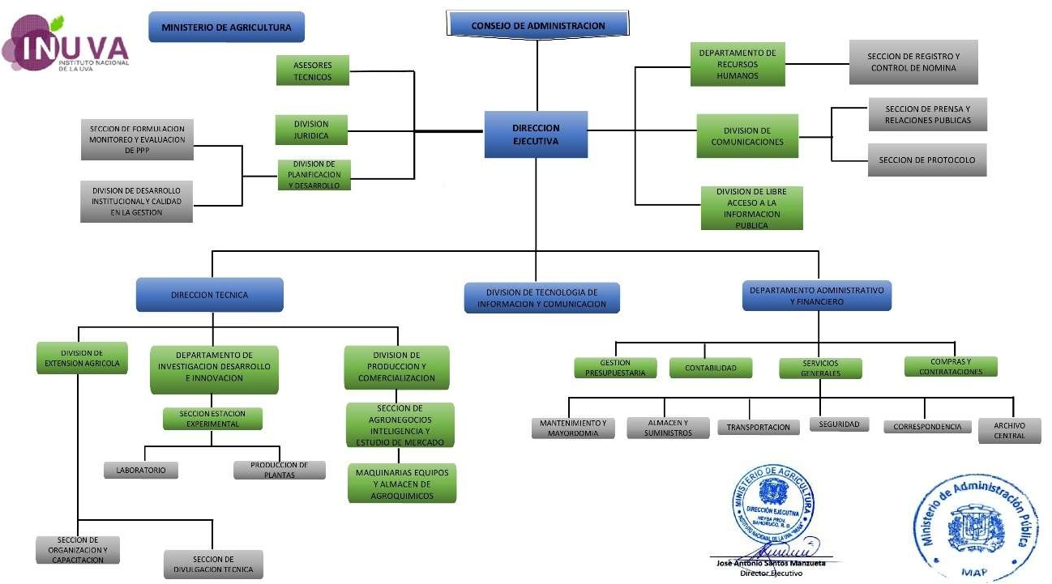



Logros Relevaste 2025.
Memoria Institucional 2025
Acciones misionales ejecutadas para el fortalecimiento del cultivo de la uva
Durante el período evaluado, el Instituto Nacional de la Uva (INUVA) ejecutó acciones estratégicas orientadas al fortalecimiento del sector vitivinícola nacional, en coherencia con los lineamientos del Plan de Gobierno y los compromisos asumidos para el desarrollo productivo del país, especialmente en zonas rurales vulnerables.
Estas intervenciones impactaron de manera directa e indirecta a productores, técnicos y comunidades agrícolas, contribuyendo a la mejora de la productividad, la tecnificación del cultivo de la uva y el incremento de los ingresos de las familias beneficiadas.
1. Programa de donación de insumos y materiales productivos
Acción alineada al Plan de Gobierno y al eje de apoyo a la producción agropecuaria
En el marco del programa de seguimiento y fomento del cultivo de la uva, 110 productores de la provincia Bahoruco y los municipios de Neyba y Galván fueron beneficiados con la donación de agroquímicos, insumos agrícolas y materiales de emparrillado, lo que representa el 30.8 % del total de productores atendidos.
Esta acción permitió mejorar las condiciones productivas de los beneficiarios, fortalecer la infraestructura agrícola y garantizar una mayor eficiencia en el manejo del cultivo, impactando positivamente en la seguridad económica de las familias rurales.
- Beneficiarios directos: 110 productores
- Beneficiarios indirectos: Familias y mano de obra vinculada a las fincas
- Objetivo logrado: Fortalecer la producción y sostenibilidad del cultivo de la uva
- Inversión realizada: RD$1,462,626.66 (presupuesto institucional)
- Valor total de los insumos entregados: RD$2,062,626.66
2. Programa de capacitación y fortalecimiento de capacidades técnicas
Acción priorizada para la tecnificación y modernización del sector
Con el objetivo de elevar el nivel técnico y competitivo del sector vitivinícola, el INUVA desarrolló un programa de capacitación dirigido a productores y técnicos, beneficiando a 125 participantes de distintas regiones del país, equivalente al 93 % del universo planificado.
Las capacitaciones incluyeron los temas:
- Importancia del Marketing Digital en el Sector de la Uva
- Tecnificación del Riego Dirigido
- Curso Superior en Vinicultura y Enología Tropical
Estas acciones fortalecieron el capital humano, promoviendo la innovación, el acceso a mercados y la adopción de tecnologías que contribuyen a una mejor calidad de vida y mayores oportunidades económicas para los productores.
- Beneficiarios directos: 125 productores y técnicos
- Objetivo logrado: Tecnificación y profesionalización del cultivo de la uva
- Inversión total: RD$55,219.03
- Fuente de financiamiento: Presupuesto institucional

3. Programa de asistencia técnica en finca
Acción misional orientada al acompañamiento productivo y validación tecnológica
Durante el año, 215 productores recibieron asistencia técnica directa en finca en diversas regiones del país, principalmente en la provincia Bahoruco, lo que representa el 90 % de los productores contemplados en el POA-INUVA 2025.
Las asistencias incluyeron seguimiento al proceso de siembra, conducción de la planta y validación de nuevas variedades de uva, contribuyendo al aumento de la productividad, la reducción de riesgos agrícolas y la sostenibilidad del cultivo.
Este acompañamiento técnico fortalece la resiliencia del productor, mejora sus ingresos y promueve la generación de empleos directos e indirectos en las comunidades rurales.
- Beneficiarios directos: 215 productores
- Beneficiarios indirectos: Trabajadores agrícolas y familias vinculadas
- Objetivo logrado: Mejora del desarrollo y rendimiento del cultivo de la uva
- Inversión realizada: RD$6,974,890.00
- Monto promedio presupuestado: RD$7,500,900.00
- Fuente de financiamiento: Presupuesto institucional
Proyección y continuidad
Estas acciones responden de manera directa al Plan de Gobierno y a los compromisos asumidos en favor del desarrollo agropecuario. Para los próximos meses, el INUVA proyecta ampliar la cobertura de asistencia técnica, fortalecer los programas de capacitación especializada y continuar con la entrega de insumos productivos, con el objetivo de incrementar el número de beneficiarios, mejorar la productividad nacional y generar mayores oportunidades de empleo rural.

campos experimentales en la colonia Plaza Cacique Neyba,
Creación de campos experimentales en la colonia Plaza Cacique Neyba, con el propósito de introducir y validar nuevas variedades que puedan ser comercializadas en el mercado nacional. En este momento, se han construido 40 tareas bajo el modelo de condición de parronal español, lo que representa una inversión de RD$7,000,000.00. Esta medida contribuyó a expandir el campo experimental y mejorar la producción agrícola en la región.

10 brigadas de poda con el propósito de contribuir al pequeño productor en el manejo de sus plantaciones, el INUVA ha contratado los servicios de brigadas de poda que apoyan al productor en esta labor. Esta medida representa una inversión de RD$600,000.00, lo que contribuye a mejorar el manejo agrícola de los pequeños productores.

RESULTADOS MISIONALES 2025

Memoria Institucional 2025

INFORME CUALITATIVOS Y CUANTITATIVOS INSTITUCIONAL.

ENTREGA DE HERRAMIENTAS, EQUIPOE E INSUMOS.

Producto | Cantidad | Unidad/Medida
Sal Epson | 1 | Lib.
Abono 16-15-15 | 28 | qq
Calcio-Boro | 2 | Litro
Produccion | 2 | Litro
Vitalo-potasio | 2 | Saco
Abono folial | 7 | qq
Fertrec produccion | 7 | qq
Fito ultra | 9 | Sobres
FoliaL | 2 | Litro
Cosmo oil | 3 | Litro
Abono desarrollo | 2 | qq
Boro | 2 | Kl.
Cobre | 7 | litro
Fer trec abono | 6 | qq
Futuro max | 6 | Litro
Phito rud insepticida | 5 | Litro
Phito ultra | 6 | Litro
Tebol | 2 | Litro
Milagro dearrollo | 4 | qq
Milagro Produccion | 4 | qq
Rollo de alambre | 251 | Rollo
Amizol | 4 | Litro
Raizante | 3 | Litro
Alga Maestro Soil | 1 | Kl.
Bomba de motor | 1
Manguera | 200 | pie
Campan | 1 | Kilo
Pentacol | 1 | kilo
verno | 5 | kilo

MATRIZ DE CANTIDAD DE SIEMBRAS DE UVAS A NIVEL NACIONAL 2025.
Región | Provincia | Municipio | Variedades de Uvas | Total, deTar.Sembradas | Convenio/asesoría
Sur | Bahoruco | Neyba - Cerro Al Medio | Criolla  Red Globe  Tempranillo  Victoria  Black Magoc | 07 Tas.  47 Tas.  30 Tas.  06 Tas.  13 Tas. | INUVA  EQUIPO TECNICO
Sur | Bahoruco | Los Ríos | Red Globe  Tempranillo | 16 Tas.  12 Tas. | INUVAEQUIPO TECNICO
Sur | Bahoruco | Neyba - La Colonia Plaza Cacique | Criolla  Tempranillo  Red Globe | 217 Tas.  022 Tas. | INUVA  EQUIPO TECNICO
Sur | Bahoruco | Galván – La Sábila | Criolla  Tempranillo y Red Globe | 62 Tas.  39 Tas.  03 Tas. | INUVA  EQUIPO TECNICO
Sur | Bahoruco | Galván - La Guama | Criolla  Tempranillo  Red Globe | 215 Tas.  18 Tas.  10 Tas. | INUVA  EQUIPO TECNICO
Sur | Peravia | San Jase de Ocoa | Blac Magic | 06 Ias. | PPROYECTO OCOA BAY
Sur | Peravia | Bani | Tempranillo  Red Globe  Criolla | 06 Tas. | IDIAF - INUVA
Sur | Azua | Azua | Tempranillo  Red Globe  Criolla | .06 Tas. | IDIAF - INUVA
Sur | San Juan de la Maguana | Pedro Corto | Thompson | 200 Tas. | INUVA – PROYECTO BLCM FRESH
Sur | Barahona | Barahona | Red Globe | 02 Tas. | INUVA
Sur | Independencia | Boca de Cachon | Black Magic | 01 Tas. | INUVA
Noroeste | Monte Cristi | Monte Cristi | Allison  Thompson | 144 Tas  32 Tas.
Noroeste | Santiago Rodríguez | Santiago Rodríguez | Red Globe | 06 Tas. | INUVA

RESULTADOS DE LAS ÁREAS TRANSVERSALES Y DE APOYO
Memoria Institucional 2025

4.a) Desempeño Área Administrativa y Financiera.

El Instituto Nacional de la uva, se alinea con los mecanismos de desarrollo nacionales y sectoriales de planificación para garantizar la coherencia con las políticas de desarrollo del este sector, que produce esta fruta. Para lograr por lo menos, la continuidad de los trabajos en la investigación pertinentes al cultivo de la uva, recibimos un incremento en nuestro `presupuesto de RD$5,000.000.00 en este año; de acuerdo con la proyección `plurianual preliminar 2025-2028, por lo cual contamos con un presupuesto – techo de RD$32,303,900.00.
Para el INUVA la administración de los recursos asignados por el Ministerio de agricultura, son manejados y apegados a la ley de transparencia y de presupuesto, mediante las directrices y los mandatos de la Ley 41-08 y la Ley 247-12. de la gestión pública.
Es por lo que. hemos realizado una gestión presupuestaria y su aplicación, apoyándonos en el sistema financiero gubernamental (SIGEF) recomendado por las instituciones financieras del estado; aplicando dentro de los protocolos administrativos recomendados por el ministerio de haciendas y la dirección de presupuesto y la asesoría de Gestión Presupuestaria Anual (IGP).
Ver los detalles en el anexo de los documentos Índice de la Gestión Presupuestaria, Plan de Compras, y Logros Relevantes, en la finalización financiera de la ejecución al 30 de diciembre 2025
.Ver cuadro de Gestión Presupuestaria 2025, en el anexo

4.b) Desempeño de los Recursos Humanos.

Este informe expone las principales actividades realizadas entre enero y junio, con énfasis en los procesos de evaluación del desempeño laboral, monitoreo de acuerdos, y fortalecimiento del de arrollo profesional del personal.

Actividades Realizadas
Informe Técnico del Proceso de Evaluación del Desempeño Laboral enero - junio 2025
Durante el primer semestre, se elaboró y presentó el Informe Técnico del Proceso de Evaluación del Desempeño Laboral correspondiente al año 2025, el cual abarcó la revisión de las metas individuales, colectivas y los compromisos laborales de los servidores públicos del INUVA. Este informe permitió valorar el cumplimiento de objetivos bajo criterios de cantidad, calidad y tiempo, constituyéndose en una herramienta clave para la retroalimentación, la mejora continua y la toma de decisiones relacionadas con la gestión del personal.

Minuta de Monitoreo de Acuerdos de Desempeño Laboral
Como parte del seguimiento a la evaluación del desempeño, se elaboró una Minuta de Monitoreo de Acuerdos de Desempeño Laboral, en la cual se registraron avances, observaciones y compromisos derivados de las sesiones de retroalimentación entre evaluadores y evaluados. Esta minuta permite fortalecer el proceso de mejora continua, mantener la trazabilidad de los compromisos asumidos por los colaboradores y fomentar una cultura organizacional basada en el rendimiento y la responsabilidad compartida.

Plan de Mejora de Capacitación y Desarrollo Profesional

Memoria Institucional 2025

En línea con los resultados del proceso evaluativo y las necesidades detectadas, se diseñó e implementó un Plan de Mejora de Capacitación y Desarrollo Profesional. Este plan contempla acciones formativas dirigidas a cerrar brechas de desempeño, fortalecer competencias técnicas y transversales, y preparar al personal para futuros retos institucionales. La planificación responde también a los objetivos estratégicos del Plan Estratégico Institucional (PEI), contribuyendo al fortalecimiento de la gestión institucional mediante el desarrollo de capacidades internas.
3.3.- Desempeño de los Procesos Juridicos.
En el Departamento jurídico de acuerdo con el manual de funciones, se han establecido algunos convenios internacionales para la mejora de la producción vitivinícola en la republica Dominicana.
Dentro de las funciones, que este departamento tiene es la firma de los contratos de publicidad con los diferentes medios de comunicación, tanto local como nacional, por lo que hemos realizado 6 contratos para tales filmes con las empresas radiodifusoras.
En el marco jurídico hemos consultado con el director ejecutivo, INUVA, firmo este acuerdo trascendental de suma importancia para cooperación técnica entre el Cabildo de la Ciudad de Tenerife del Reino Unido de España.
Este Departamento Jurídico, tiene como objetivo velar porque los procesos jurídicos se realicen con la mayor transparencia posible respetando los parámetros del cumplimiento del marco de las leyes del país.

3.4.- Desempeño de la Tecnologia.
Dentro del proceso de modernización tecnológica, en la institución, realizamos varios trabajos de en los equipos nuevos, así como, el mejoramiento de las estaciones e instalación de nuevos softwares para una mejor utilización del internet con más alta velocidad.
Para el mejoramiento en la utilidad se le instalo varias actualizaciones a las impresoras multifuncionales y se reemplazaron por impresoras láser de alto costo por impresora de sistema de tinta continua.
Parta los fines de comunicación interinstitucional, se realizó la implementación del uso de correos institucional requerido,
Para la seguridad de la institución, se procedió a la instalación de un sistema de vigilancia continua, a través de un sistema de video con la instalación de 12 cámaras modernas de infrarrojo óptica focal-nocturna en la captación de imágenes HD PH1018 W.
3.5.- Desempeño del Sistema de Planificacion y Desarrollo Institucional.
El Departamento de Planificación y Desarrollo hemos realizado la elaboración a medio término del semestre enero - junio del Plan Operativo Anual, POA - INUVA, 2023, Y dando cumplimiento al desglose del PEI -2020 – 2025.
La programación anual dentro del POA de este año 2023 del INUVA, esta contemplada desde la capacitación, adiestramiento, monitoreo y acompañamiento a los productores de uva de la región, como a otros productores de otras regiones del pais, que tienen las condiciones climatológicas y de suelo para la producción de la fruta.
Dentro del fomento y desarrollo de la siembra, se han sometido proyectos de expansión de nuevas variedades introducidas; y que, dicho sea de paso, están en proceso de producción, como es el caso de la variedad Black Magic, y Perla del Valle con resultados hasta la fecha factibles y fuera de las amenazas de las enfermedades tropicales.
Dentro de la perspectiva de la visión institucional, presentamos distintos puntos de vistas en relacion con los ideales de la proyección institucional del INUVA.
En la aplicación del PEI INUVA 2020 – 2025, planificamos un modelo de Cadena de Valor, el cual está en ejecución desde el viceministerio de planificación y desarrollo (MEPyD), el estamos aplicando los instrumentos del SNPNPIP, las estrategias de Desarrollo, ENS, y el Plan Plurianual del sector Publico. Porque expresa que los productos sean para un impulso de la calidad de rubros, el nuestro la Uva, tengan resultados de una definición publica que beneficie a los consumidores de la fruta y sus derivados, como los beneficios de los productores asociados e individuales.

3.6.- Desempeño del Área Comunicaciones.
En el departamento de Comunicaciones y también, de Relaciones públicas de la institución coordinamos todos los eventos, ya que nuestro norte es permitir que se dé a conocer en todos los ámbitos, como vamos desarrollando a nivel local, regional y nacional el fomento y desarrollo del cultivo de la Vid; a través de los diferentes medios de comunicación, como las redes sociales.
Las noticias y eventos son subidos a la Pagina web inuvai@hotmail.com, y a las redes sociales, Facebook, Instagram, YouTube.
Dentro de los parámetros comunicacionales el INUVA, mantiene en operación todos los canales de comunicación de la región.
SERVICIO AL CIUDADANO Y TRANSPARENCIA INSTITUCIONAL
Memoria Institucional 2025

5.1 Nivel de satisfacción en el servicio.
Hemos realizado diferentes sondeos para medir nuestros servicios al ciudadano el cual nos han arrojado la satisfacción del servicio institucional para los ciudadanos que solicitan nuestros servicios, especialmente a los productores del sector vitícola.

5.2) Nivel de Cumplimiento de ley de acceso a la libre información.
Nuestra institución se ha caracterizado por respetar los mandatos de las leyes que, como la constitución hasta las ordenanzas y reglamentos; se cumplen en el trabajo constante de realizar actividades tendentes a desarrollar el cultivo de la uva en la Republica Dominicana.
5.3) Resultados Sistema de Quejas, Reclamos y Sugerencias.
5.3.1) Resultados del Primer Semestre 2025.
Meses | Quejas | Reclamos | Sugerencias
Enero | 4.3 | 2.4 | 2
Febrero | 2.5 | 4.4 | 2
_Marzo | 3.5 | 1.8 | 3
Abril | 4.5 | 2.8 | 5
Mayo | 2.4 | 3 | 2
Junio | 2 | 2 | 2

Resultados del Segundo Semestre 2025.
Meses | Quejas | Reclamos | Sugerencias
Julio | 3 | 10 | 15
Agosto | 10 | 8 | 15
Septiembre | 7 | 12 | 13
Octubre | 5 | 2 | 7
Noviembre | 3 | 2 | 4
Diciembre | 2 | 1 | 5

Departamento Libre Acceso a la Información, 2025,

5.4) Resultados de mediciones del Portal de Transparencia.
Cumpliendo con la Ley 200-04, de Transparencia y Acceso a la Información Pública, como el INUVA, hemos realizado actividades para la mejora de la información y la transparencia institucional, organizada por los comités de Ética y Calidad, el cual; para los fines, se han realizado 2 reuniones de planificación donde se han socializado varios temas para el buen funcionamiento y armonía
Cumplimos también, con la instalación de los buzones de transparencia y sugerencias, para recopilar las opiniones e informaciones que dejarían nuestros usuarios, de acuerdo con las funciones de nuestra institución y su calidad en el servicio.

PROYECCIONES PARA EL PRÓXIMO AÑO
Memoria Institucional 2025

El Instituto Nacional de la Uva, partiendo de la proyección plurianual correspondiente al periodo 2025-2028, hemos conformado un equipo de planificación físico-financiera en el próximo año 2026, para el desarrollo del cultivo a nivel nacional.
Dentro de las proyecciones del Plan Operativo Anual, POA- INUVA 2026, que se ajusta a la cobertura para el fomento de producción de diferentes variedades que se han seleccionado para la compra e importación de plantones de uvas para mesa y para la producción de vinos desde Piura (Perú), Petronila (Brasil) y Tenerife, Islas Canarias.
Para poder lograr nuestro objetivo, en la producción de estos plantones, hemos diseñado, elaborado y en ejecución; un Proyecto Campo Experimental de Proyección INUVA, en la comunidad de Plaza Cacique, en Neyba. Este campo experimental tiene un área de 45 tareas dividida en 6 campos de experimentación en el proceso de adaptación y desarrollo de los plantones.
El equipo integrado por los encargados del equipo técnico, planificación y desarrollo, y administrativo; hemos diseñado un plan de inversdion con un presupuesto que permita colocar las inversiones en tiempo reales, donde gestionaremos con el Ministerio de Agricultura, MARD; los recursos económicos, así como realizaremos propuestas también a empresas privadas, realizando acuerdos público-privados para la generación de empleos dignos, que favorezcan a la mejora en la calidad de vida de las familias de los pequeños productores.

MATRIZ DEL PLAN DE INVERSION PARA EL CAMPO EXPERIMENTAL INUVA.

Detalle de Inversión | Costo de Inversión
Perforación y equipamiento pozo tubular | RD$2,300,000.00
Compra de 5,000 plantones de uva- | 1.800,000.00
Adquisición de 3 estaciones meteorológicas. | 300,00o-00
Compra de trastor con rastra 39 jp. | 1.600,000.00
Construcción de edificio oficina-almacén cuarto frio | 6,000.000.00
Materiales y equipos variados | 800,000.00
Total de inversión del proyecto | RD$10,730,000.00

ANEXOS
Matriz de Logros relevantes
Fuente Departamento administrativo financiero, INUVA,
Producto / servicio | Enero | Febrero | Marzo | Abril | Mayo | Junio | Julio | Agosto | Septiembre |  | Octubre | Noviembre | Diciembre | Total  año 2025
Producto 1 | 0 | 0 | 0 | 0 | 0 | 0 | 0 | 0 | 0 | 0 |  | 0 | 0
Donación de insumo | RD$112,402.22 | RD$161,054.44 | RD$172,402.22 | RD$122,402.22 | RD$168,402.22 | RD$112,402.22 | RD$87,402.22 | RD$89,202.22 | RD$180,402.22 | RD$162,402.22 |  | RD$172,402.22 | RD$92,402.22 | 1,462,626.66
Producto 2 | 0 | 0 | 0 | 0 | 0 | 0 | 0 | 0 | 0 | 0 |  | 0 | 0
Programa da capacitación | RD$000 | RD$000 | RD$000 | RD$000 | RD$33,604.03 | RD$000 | RD$000 | RD$40,000 | RD$000 | RD$000 |  | RD$000 | RD$000 | 73,604.03
Producto 3
Asistencia técnica | RD$450,00,000 | RD$5,00000 | RD$450,000 | RD$600,0000 | RD$621,861 | RD$621,861 | RD$621,861 | RD$621,861 | RD$743,722.25 | RD$743,722.25 |  | RD$500,000 | RD$500,000 | 6,974,890

Código Programa / Subprograma | Nombre del Programa | Asignación presupuestaria (RD$ 2024) | Ejecución  (RD$ 2025) | Cantidad de Productos Generados por Programa | Índice de Ejecución % | Participación ejecución por programa (%)
1 | Ingresos totales | 32,303,900,00 | 26,253,900.00 | 70 | 81% | 6,050.171-96
1,4 | Transferencia | 32,303,900.00 | 26,253,728.04 | 64 | 81 | 6,050,172-96
2 | Gastos totales | 32,303,900,00 | 26,353,728.19 | 87 | 81 | 6,050,171,76
2.1 | Remuneraciones y remuneraciones | 22,973,000.00 | 19,029,018.19 | 80 | 81 | 3,943,981.81
2.2 | Contratación de servicios | 3,703,130.00 | 2,130,965.42 | 90 | 90 | 1,572,164.58
2.3 | Materiales y suministro | 4,220,000.00 | 4,050,572.80 | 96 | 97 | 169,327.20
2.6 | Bienes, muebles, inmuebles e intangibles | 1,407,770.00 | 1,043,071.63 | 70 | 74 | 364,698-37
Totales |  | 32,303,900.00 | 26,253,900.00 | 557 | 79.7% | 24,200,688.62
Fuente Departamento administrativo financiero

Matriz de ejecución presupuestaria:
INUVA, Estado de comprobación de los ingresos presupuestados y realizados durante el
año terminado del 01 enero al 31 de noviembre de 2025, presupuesto sobre la base de efectivos, clasificación de ingresos y gastos por objetos.

Matriz de Principales Indicadores del Plan Operativo Anual (POA)INUVA, 2025
No. | Área | Producto | Nombre del Indicador | Frecuencia | Línea Base | Meta | Resultado | Porcentaje de Avance
1 | División Técnica | Capacitación a Productores en el proceso de siembras. | Cantidad de productores capacitados | Trimestral | Año 2025 | Capacitación de productores satisfechos | Instalación de 2 fincas de la variedad tempranillo en Neyba. | 80%
2 | Compra y Contrataciones | Compra de 250 qq de fertilizantes | Cantidad de qq distribuidos a los productores | Mensual | 2023-2025 | (2025)  Programación de aplicación de abonos y fertilizantes para mejora del producto. | Aplicación de fertilizantes en 20 plantaciones de uvas. | 90%
3 | Compra y Contrataciones | Compra de 20 Kilos de pesticida y 100 Kgs abono floreal | Cantidad de productores beneficiados. | Anual | 2025 | Control de plagas en el cultivo y problemas fitosanitaria en las plantaciones. | Aplicación de productos de control fitosanitarios en fincas. | 78.5%
4 | Dirección Ejecutivo  Equipo Técnico | Organización de Giras a diferentes regiones del país. | Cantidad de giras realizadas | Semestral | 2025 | Realización de visitas a Guayubín, Monte Cristi y San Juan, para verificar nuevas plantaciones de uvas. | La siembra de mas 400 Tas, de uvas de las variedades Alison y Tompson | 95.5%
5 | Equipo Técnico  Encargado de Vivero | Producción de Plantas desde viviero. | Cantidad de productores beneficiados | Anual | 2025 | La Producción de plántulas de las variedades, Black Magic, Criolla, Perla del Valle, Red Globle, tempranillo. | La siembra de Tas. nuevas de uvas ya en producción. | 90%
6 | Equipo Técnico  Encargado de Vivero | Distribución de Plantas variedad tempranillo | Cantidad de productores beneficiados | Anual | 2025

Matriz de Principales Indicadores del Plan Operativo Anual (POA)INUVA, 2025
No. | Área | Producto | Nombre del Indicador | Frecuencia | Línea Base | Meta | Resultado | Porcentaje de Avance
0  7 | Equipo Técnico  Encargado de Vivero | Distribución de Plantas variedad Criolla Negra | Cantidad de productores beneficiados | Anual | 2025
1  8 | Equipo Técnico  Encargado de Vivero | Distribución de Plantas variedad Red Globe. | Cantidad de productores beneficiados | Anual | 2025
2  9 | Equipo Técnico  Encargado de Vivero | Distribución de Plantas variedad Fresh Colombard | Cantidad de productores beneficiados | Anual | 2025
03 | Equipo técnico | Visitas a Fincas | Cantidad de visitas programadas a productores | Semanal | 2025 | Visitas a productores de las zonas de producción. | Conocer y asesorar a los productores en la aplicación de diferentes actividades agrícolas. | 85-5%
4 | Equipo técnico | Visitas Domiciliarias | Cantidad de visitas domiciliarias a productores. | Semanal | 2025 | Visitas personalizadas a productores de las zonas de producción | Conversar con cada productor sobre la situación del cultivo y las plantaciones. | 87%
5 | Equipo Técnico | Visitas a Asociaciones | Cantidad de visitas a directivos y reuniones cortas con productores | Semanal | 2025 | Compartir ideas y nuevas prácticas agrícola, para mejora de las asociaciones. | La reestructuración de 6 asociaciones de productores de 10 existente. | 80%
6 | Equipo Técnico | Demostración de Métodos | Cantidad de 4 actividades con productores. Por zonas. | Bimestral | Semanal | Realización de 4 encuentros programados para la inducción de podas tipo TRESCK | Logramos custro encuentro con productores por zonas sobre el proceso de poda. | 90%

Matriz de Principales Indicadores del Plan Operativo Anual (POA) INUVA, 2025
No. | Área | Producto | Nombre del Indicador | Frecuencia | Línea Base | Meta | Resultado | Porcentaje de Avance
3 | Equipo técnico | Demostración de Resultados | Cantidad de 8 actividades con productores. Por zonas | Trimestral | 2025 | Realización de las actividades en las zonas sobre los resultados de poda | Contactar la aplicación de nuevos métodos de poda en los cortes y desarrollo de la planta- | 90%
4 | Equipo Técnico | Adestramiento Visitas a oficina os | Cantidad de 4 actividades de adestramientos | Cuatrimestral | 2025 | Realización de las actividades en las zonas sobre los resultados del uso y manejo de agroquímicos. | Capacitar a los productores en el manejo de agroquímicos en su aplicación.
5 | Equipo Técnicos | Visitas a oficina | Cantidad de visitas a la oficina realizadas. | Semanal – Mensual y Anual | 2025 | Motivación a los productores de interactuar con el personal y técnico de la institución. | La recopilación de informaciones de diferentes tópicos, técnicos y administrativos. | 90%
6 | Equipo Técnico | Reunión con Productores | Cantidad de reuniones programadas | Semanal, mensual | 2025 | Recopilar mediante bitácoras las informaciones y necesidades de los productores | Determinar la verdadera realidad del sector vitivinícola | 60%
7 | Planificación y Desarrollo.  Equipo Técnico.  Comunicaciones | Cursos | Se programaron 4 y se realizaron 3 cursos | Cuatrimestral | 2025 | Se realizaron 3 cursos para beneficio de los productores- | Se reseñas un curso de Manejo de Riego Controlado, un curso de Aplicación de Agroquímicos y otro de Poda en STRECK | 90.5%
6 | Equipo Técnico  Dirección Ejecutiva | Talleres | Cantidad de talleres beneficiados los productores. | Semestral | 2025 | Se realizo un taller sobre Cata de Vinos con la participación de productores, técnicos y personal administrativo de la institución. | Los participantes aprendieron como degustar sabor y color del vino y sus clases. | 80%
9 | Responsable de Libre Acceso a la Información. | Publicaciones en la página institucional (INUVA) | Cantidad de informaciones publicadas, RAI. | Mensual | 2025 | Subir toda la información de transparencia de la institución. | Se logró durante todo el año, las publicaciones de los logros institucionales y el cumplimiento de l acceso a la información. | 95.5%
Matriz de Principales Indicadores del Plan Operativo Anual (POA) INUVA, 2025

No. | Área | Producto | Nombre del Indicador | Frecuencia | Línea Base | Meta | Resultado | Porcentaje de Avance
20 | Planificación y Desarrollo.  División Técnica  Dirección Ejecutiva. | Elaboración, redacción y difusión del Plan Operativo Anual, POA-2025 | Cantidad de notas y consultas | Anual | 2025 | 2025  58 notas | Aplicación del plan durante este año 2025 | 95%
21 | Planificación y Desarrollo. | Elaboración, redacción y difusión del Informe Semestral | Cantidad de notas y consultas | Semestral | Enero – junio 2025 | 2025  120 notas | Envió a SAMI para fines de aprobación. | 100%
22 | Planificación y Desarrollo. | Elaboración, redacción y difusión de la Memoria Institucional 2025 | Cantidad de notas y consultas | Anual | Enero -diciembre  2025 | 2025  250 notas | Envío a SAMI para fines de aprobación. | 100 %

RESUMEN DEL PLAN DE COMPRAS

DATOS DE CABECERA PACC
Monto estimado total | $ 6,967,180.00
Monto total contratado | $
Cantidad de procesos registrados | 48
Capítulo | 5147
Subcapítulo | 01
Unidad ejecutora | 0001
Unidad de compra | Instituto Nacional de la Uva
Año fiscal | 2025
Fecha aprobación | 8 de diciembre
MONTOS ESTIMADOS SEGÚN OBJETO DE CONTRATACIÓN
Bienes | $ 6,934,180.00
Obras | $ N/A
Servicios | $ 33,000.00
Servicios: consultoría | $ N/A
Servicios: consultoría basada en la calidad de los servicios | N/A
MONTOS ESTIMADOS SEGÚN CLASIFICACIÓN MIPYMES
MiPymes | $ N/A
MiPymes mujer | $ N/A
No MiPymes | $ 6,967,180.00
MONTOS ESTIMADOS SEGÚN TIPO DE PROCEDIMIENTO
Compras por debajo del umbral | $ 4,469,680.00
Compra menor | $ 2,479,500.00
Comparación de precios | $ N/A
Licitación pública | $N/A

Licitación pública internacional | N/A
Licitación restringida | N/A
Sorteo de obras | N/A
Excepción - bienes o servicios con exclusividad | $N/A
Excepción - construcción, instalación o adquisición de oficinas para el servicio  exterior | N/A
Excepción - contratación de publicidad a  través de medios de comunicación social | $N/A
Excepción - obras científicas, técnicas, artísticas, o restauración de monumentos históricos | N/A
Excepción - proveedor único | $N/A
Excepción - rescisión de contratos cuya terminación no exceda el 40 % del monto total del proyecto, obra o servicio | N/A
Compra y contratación de combustible | $ N/A
Fuente: Ministerio de Economía, Planificación y Desarrollo

El director ejecutivo y el equipo técnico del INUVA fueron el auxilio de los productores de la zona de Galván, Neyba y Plaza cacique que por el derrumbe de la enramada del parrar de su propiedad por el sobre peso de la fruta en esta cosecha excelente, el cual se le auxilio con la búsqueda de
mercado, donación de alambre y poste; así como con la poda post cosecha de su finca.

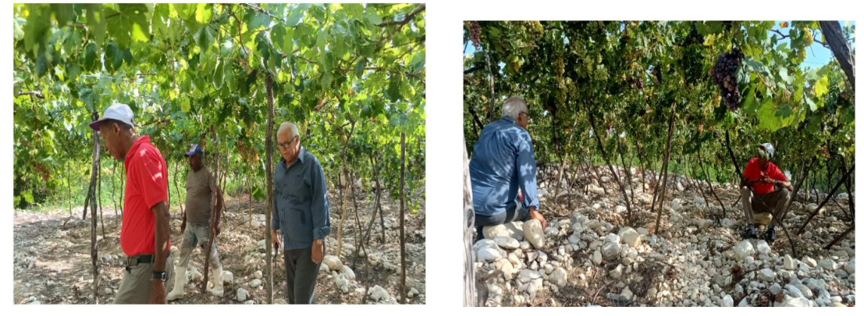
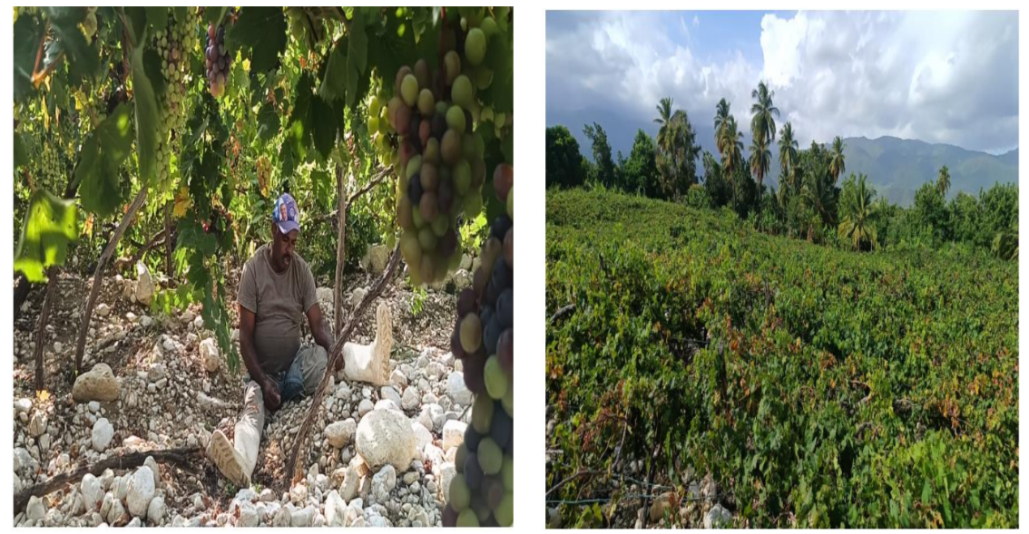



Instituto Nacional de la Uva
Informe preliminar de daños causados al cultivo de la uva en la provincia Bahoruco. Este informe se realizó por recomendación del ministerio de agricultura para cualificar y cuantificar los daños al cultivo de la uva por el paso de la tormenta Melisa Por el cual el director ejecutivo José Santos Manzueta Programo con el equipo técnico visitas en las diferentes zonas de cultivo para diagnosticar y verificar los daños ocurridos por el paso de este fenómeno atmosférico.
Los resultados fueron recolectados específicamente en la zoma más afectada de la provincia Bahoruco, especialmente en los Municipio de Galván y Neyba para su conocimiento y fines de lugar detallamos la información de los daños causados:
1.-Municipio de Galván:
Área la Sabila-17 productores con Perdida de 172 quintales
Área la Guama: 11 Productores con Perdida de 165 quintales
2.-Municipio de Neyba
Colonia Plaza cacique: 12 productores con Perdida de 153 quintales
2.b Área de cerro al medio 1 productor con pérdida de 10 quintales.
Para un total en perdida de uvas de 500 quintales, Representa aproximadamente RD$ 5,000,000.00.
Este informe fue enviado por nuestro director a las más altas instancia del ministerio de agricultura para el conocimiento de los daños que afectan el cultivo de la uva después del paso de la tormenta, como a su vez afecta la economía de los productores de esta provincia.

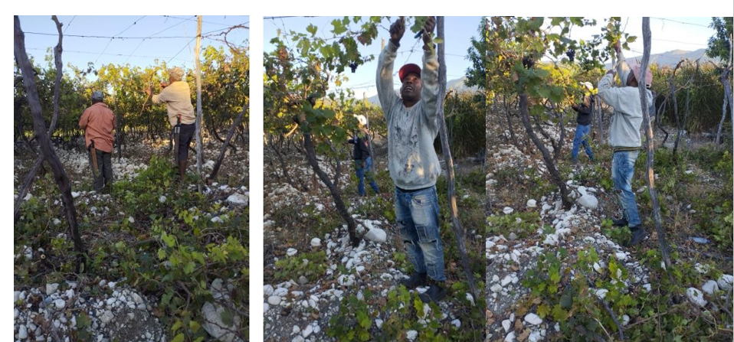
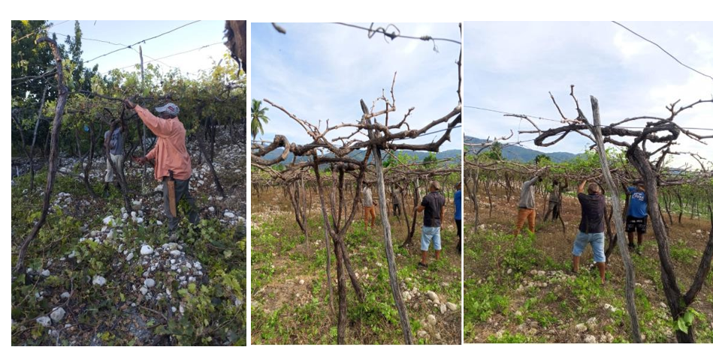
Estas son las evidencias de cómo va el proceso de poda para la vendimia 2025 2026 por los diferentes sectores de Neyba y Galván

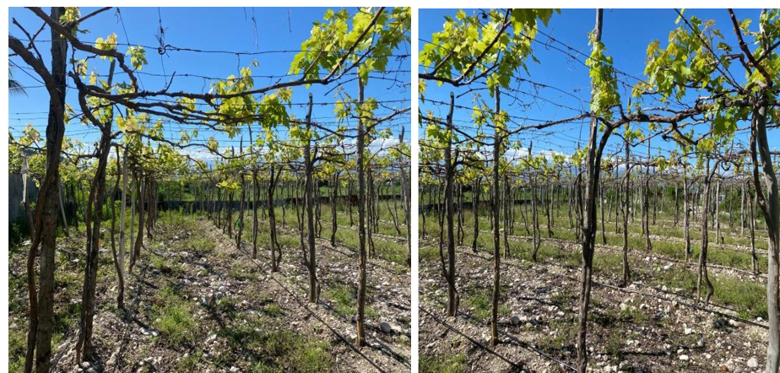
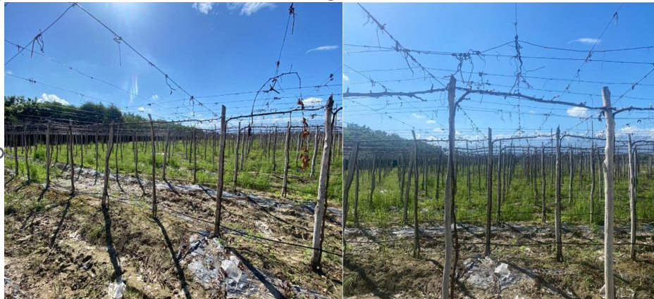
sí están quedando las Uvas que ya fueron debidamente podada para la vendimia 2025 2026

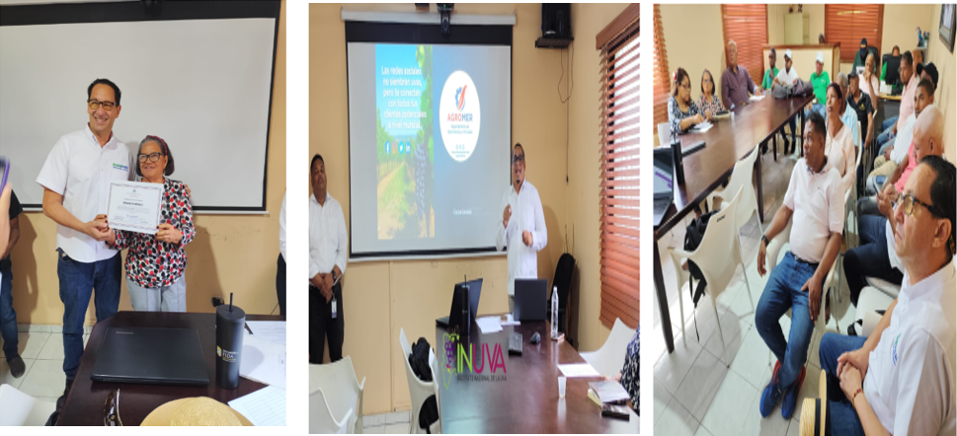
Por iniciativa del Departamento de @agroempresasymercadeo del @agriculturard y en coordinación con el INUVA, se llevó hoy a cabo en nuestro salón de actividades un importante e interesante taller dirigido a nuestros productores vitivinícolas.
La jornada estuvo estructurada en dos módulos:
-Primer módulo:
Importancia del Marketing Digital en el Sector de la Uva, impartido por el Ing. Carlos Reyes Linares.

-Segundo módulo:
Manejo Postcosecha de la Uva y Buenas Prácticas en la Elaboración del Vino, impartido por el Ing. Juan Carlos Mejía.
Este espacio formativo representó una valiosa oportunidad para fortalecer los conocimientos técnicos y comerciales de nuestros productores, contribuyendo al desarrollo sostenible del sector vitivinícola.

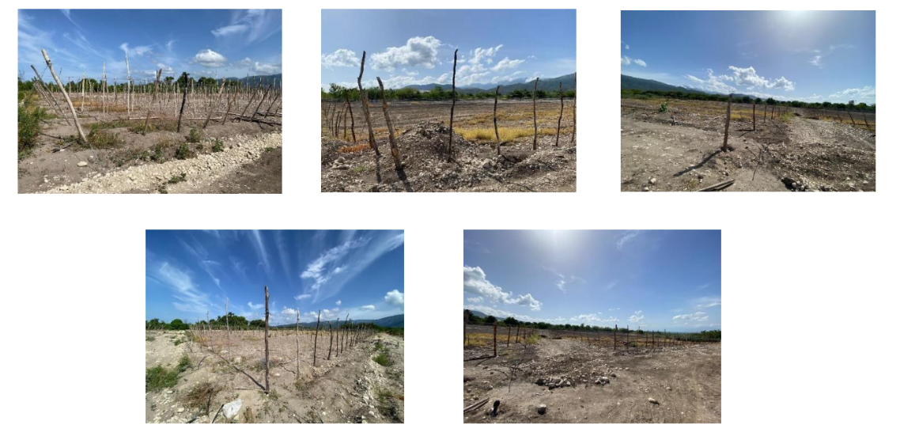
El INUVA, le está dando seguimiento al campo experimental ubicado en la Colonia Plaza Cacique, realizando los trabajos en la colocación de la portería y alambrado para el emparrado de los portainjertos en la producción de
plántulas de calidad para producir una fruta tanto con variedades de uvas de
mesa como para vinos. Este campo experimental el INUVA, está trabajando con recursos institucionales, maneados con la diafanidad y transparencia de estos.

